关于做好2019届高三毕业班团员档案整理工作的通知
为做好高三毕业班团员档案的整理装袋工作，现将有关事项通知如下：
第一类：入团志愿书和团员证齐全的同学
请各团支书将同学的志愿书和团员证装入团员档案袋中即可（所有同学的团员档案袋都不要密封）
第二类：没有入团志愿书和团员证的同学
每个同学书写一份入团志愿书，在志愿书最后一页要有二个入团介绍人的意见，支部大会决议栏各支部书记要签经支部大会讨论通过同意入团，写上班级支部的名称并签名，时间先空着。新入团的同学在新办的团员证上写上自己的姓名、性别、民族、籍贯、出生年月、入团时间先空着，入团地点和单位统一为：永定一中，编号：统一空白，签发日期统一空白。空白团员证请同学填好后贴上一张本人一寸照片，交团支书处，团支书统一交团委办公室，办团员证交工本费5元（填写以下图左为参考）。
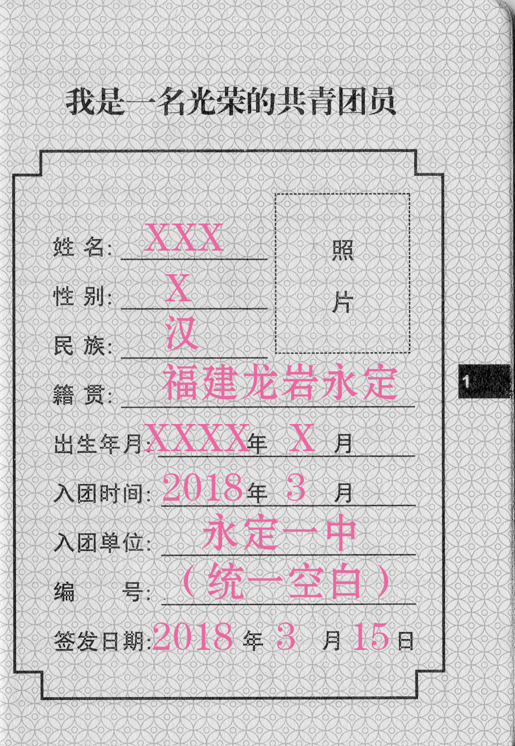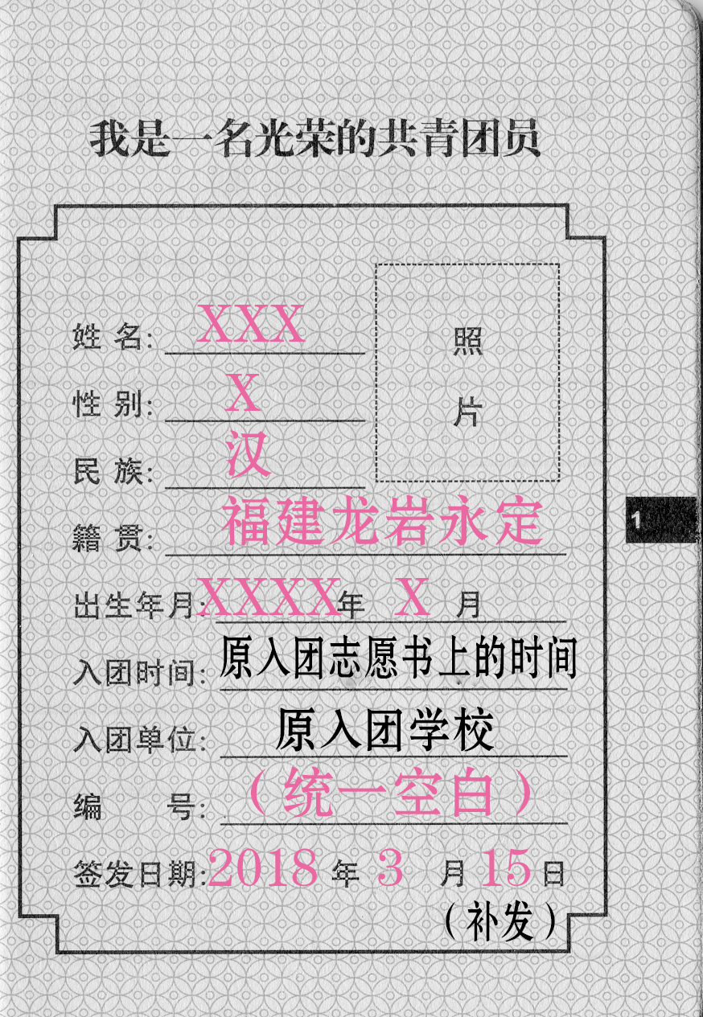
9
（补办的团员证要统一盖章，不要装入团员档案袋中，收齐后以班级为单位统一由团委交团区委盖钢印再发回）
第三类：有入团志愿书但没有团员证的同学
请以上图（右）为参考，在团员证上写上自己的姓名、性别、民族、籍贯、出年年月、入团时间为原入团志愿书里上级机关审批意见的时间、入团地点和单位为原来入团学校、编号：统一空白、签发日期统一为：2019年3月15日补发。填好后贴上一张本人一寸照片，再以班级为单位统一交团委办公室。需经团委审核。
第四类：有团员证但没有入团志愿书的同学
请此类同学将团员证装入个人的团员档案信封内，待统一办理迁移团员组织关系时由团委工作人员开具团员档案遗失证明即可。

★★请各团支书收齐本班同学入团志愿书和团员证到团委办公室进行团员档案的装袋工作，并根据本班同学的实际情况领取入团志愿书和空白团员证进行补办和装袋工作。★★

永定一中团委 2019.5.6

